 | Dokumentet upprättat: 2025-04-23 | Dokumentet upprättat: 2025-04-23
 | Senast reviderat: | Senast reviderat: [Publiceringsdatum]

Uppdatering av Stadsmiljöförvaltningens kartverk för papperskorgar (mall)

Papperskorgar till verksamhetsnära GIS
Det här är en mall som ska följas när det sker ändringar i placering och skötsel av papperskorgar som Stadsmiljöförvaltningen äger. Detta för att kartan ska uppdateras och generera rätt information till betalplaner. Mallen behöver inte skickas in som bifogad fil utan fungerar som en checklista. Det viktiga är att rätt information finns med i mailet. Lista på typer av papperskorgar finns längst ned i dokumentet.
Ändringar mejlas till Kompetens ”GIS” – kommentar ”Registrering av papperskorgar”
för kontakt se: Kontaktlista Teknisk Handbok kapitel 1C
- Bifoga kartunderlag där det framgår var korgen är placerad, och om den ska flyttas, vart den ska flyttas. Gärna med gatunamn om det finns.
- Om ändringen gäller en befintlig korg räcker det att bifoga korgens idnr för att identifiera korgen.
Uppdateringen gäller
Ny korg
Ändring befintlig korg
Borttagen korg

Skötselkategori
Ordinarie entreprenad
Badplats
Natur
Skötselavtal
Städas av annan
Spårvagnshållplats

Tömningsfrekvens
Specificera även om korgen har annan tömningsfrekvens sommartid
2 ggr/dag
1 gång/vecka
1 gång/14 dagar
2 ggr/vecka
3 ggr/vecka (mån,ons,fred)
5 ggr/vecka
6 ggr/vecka
6 ggr/vecka (3 ggr/vecka)
7 ggr/vecka
7 ggr/vecka (3 ggr/vecka)
Sköts av annan
Papperskorgens typ (om känt)
Robin stor 1.0
Robin stor 2.0 (R8)
Robin liten
Champagnekork
Rosen
Rubena
Adrian
BigBelly
Runar
Ellipse
Natur
(Grillställ)

Hållplats
JA/NEJ
Om JA:
Hållplatsnamn
Hållplatsläge
Placering/montering (om känt)
Står på marken
Belysningsstolpe
Gatunamnsskylt
Skylt
Stolpe
Stuprör
Annan montering, i så fall på vad
Sensor (om känt)
JA/NEJ
Distans (om känt, endast Robin stor 1.0 och 2.0)
JA/NEJ
Övrig kommentar
Om det finns annan info som bör vara kopplad till korgen i kartan. Till exempel vem som tömmer den om det inte är Stadsmiljöförvaltningen, eller om den fyller en speciell funktion, som för sprayburkar.

Typer av papperskorgar
Nedan listas olika papperskorgstyper som finns på Stadsmiljöförvaltningen. Informationen visar hur många liter korgen rymmer och om den kan ha distans eller ej. (Distans används på större papperskorgar för att de inte ska kunna fyllas upp helt, eftersom soppåsarna då blir för tunga.)

Bild | Typnummer | Typ | Liter | Distans
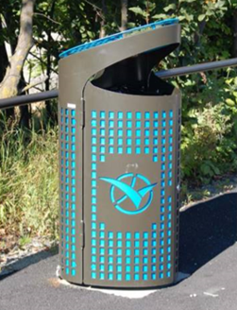 | 1 | Robin stor 1.0 | 140 | JA/NEJ
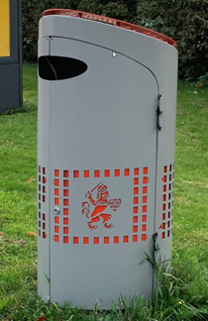 | 2 | Robin stor 2.0 (R8) | 140 | JA/NEJ
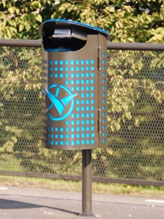 | 3 | Robin liten | 40 | JA/NEJ
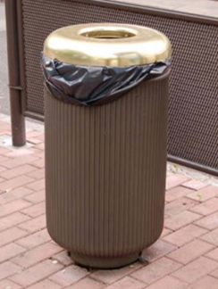 | 4 | Champagnekork | 60 | JA/NEJ
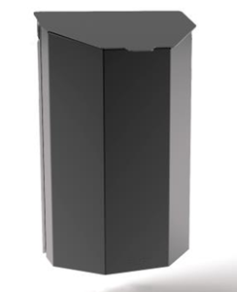  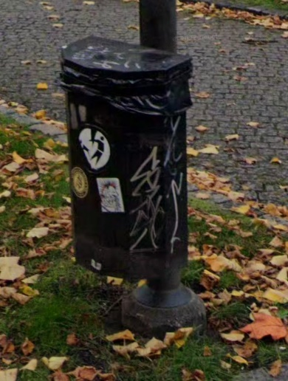 | 5 | Rosen | 40 | NEJ
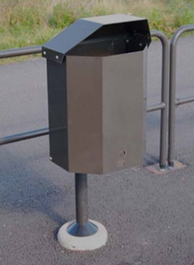 | 6 | Rubena | 48 | NEJ
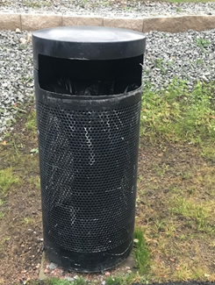 | 7 | Adrian | 134 | NEJ
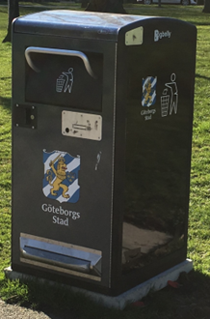 | 8 | BigBelly | 120 | NEJ
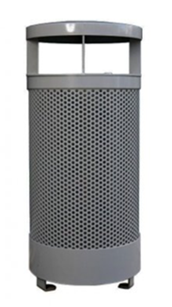 | 9 | Runar | 70 | NEJ
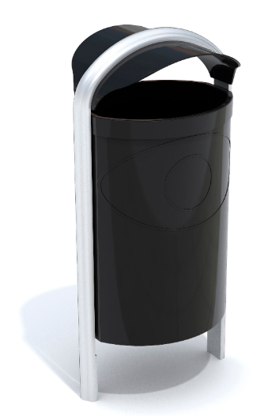 | 10 | Ellipse | 60 | NEJ
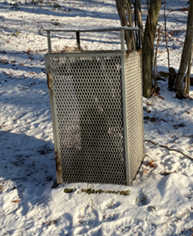 | 11 | Natur | Osäker | NEJ

